 | Travail à faire
1.1 | Proposer diagramme de classe UML concernant le domaine « gestion des dossiers patients ».

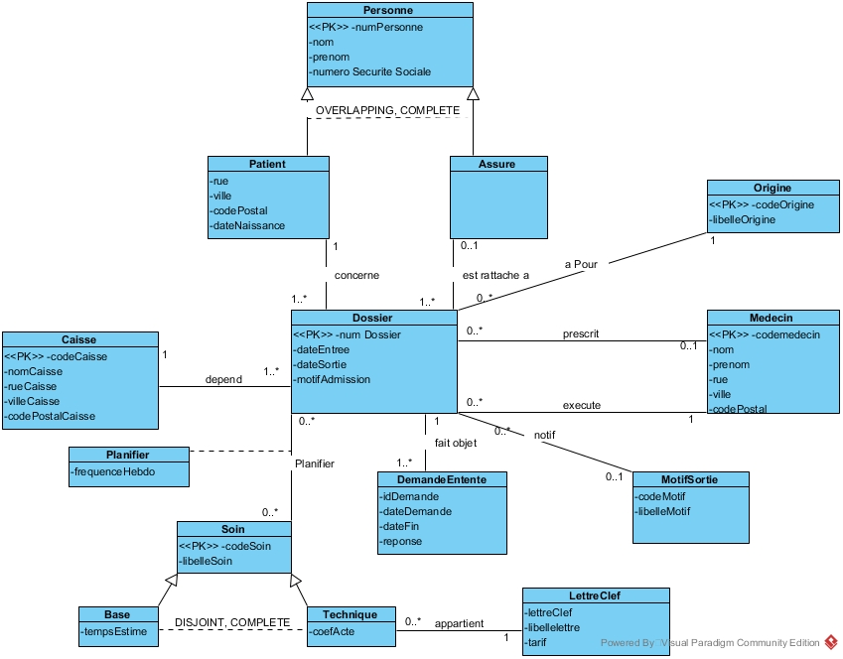

Quand on vous demande une modélisation il faut :
- Maîtriser la syntaxe UML
  - Entités : éviter les hors sujets (ne pas mettre le nom du Cas, ne pas mettre celles qui y sont déjà)
  - Attributs :
    - Ne pas mettre des phrases mais des libellés
    - Pas de redondance
    - Certains attributs doivent donner lieu à des entités : cf 3ème forme Normale (ici pour Caisse, Motif de Sortie …)
    - Ne pas dénormaliser (on veut par exemple des attributs Type Actes, Prix plutôt que PrixActesAMI, PrixActesAIS …)
  - Multiplicités aux 2 bouts dans le bon sens
- Anticiper les « attendus »
  - Héritage (souvent attendu en EDC même si peu utile en vrai)
  - Classes Associations
  - Parfois Agrégation/Composition ou Association qualifié
- Couvrir l’ensemble des spécifications, en tenant compte des 2 points précédents.

Dossier 2 | Suivi des tournées des aides-soignants
Document à utiliser : annexe 2

Toutes les semaines, la directrice élabore la tournée des aides-soignants qui interviennent au domicile des patients. Les aides-soignants empruntent un véhicule de l’ INFAIN pour leurs déplacements.
L’association s’est équipée d’un système de télégestion : les aides-soignants sont munis d’un assistant personnel qui leur permet de saisir leurs interventions et de les transférer à leur retour au siège de l’association. Ils disposent pour cela chacun d’un compte utilisateur qui leur permet de mettre à jour les données concernant les interventions réalisées.
Les données sont mémorisées dans une base de données (annexe 2) qui sert au calcul de la paye et à l’élaboration de diverses statistiques.

Le SGBDR fournit des fonctions sur les données de type date et heure (annexe 2).

TRAVAIL À FAIRE
2.1 | Ajouter les contraintes d'intégrité, au moyen de votre choix, qui concernent la table INTERVENTION  A la création :  CREATE TABLE INFAIN.INTERVENTION(  ID_INTERVENTION INT NOT NULL PRIMARY KEY IDENTITY(1,1),  dateIntervention DATE NOT NULL,  heureDebut TIME NOT NULL,  matriculeSalarie VARCHAR(20) NOT NULL FOREIGN KEY REFERENCES INFAIN.SALARIE (MATRICULE) ,  nbKm INT NOT NULL,  dureeIntervention INT NOT NULL,  noDossier VARCHAR(20) FOREIGN KEY REFERENCES INFAIN.DOSSIER (NUMERO),  noVehicule INT FOREIGN KEY REFERENCES INFAIN.VEHICULE (NUMERO)  );  OU via une modification  ALTER TABLE INFAIN.INTERVENTION  ADD CONSTRAINT FK_INTER_Salarie FOREIGN KEY (matriculeSalarie)  REFERENCES INFAIN.SALARIE (MATRICULE);  ALTER TABLE INFAIN.INTERVENTION  ADD CONSTRAINT FK_INTER_Vehicule FOREIGN KEY (noVehicule)  REFERENCES INFAIN.VEHICULE (NUMERO);  ALTER TABLE INFAIN.INTERVENTION  ADD CONSTRAINT FK_INTER_Dossier FOREIGN KEY (noDossier)  REFERENCES INFAIN.DOSSIER (NUMERO);
2.2 | Question Bonus : Écrire les ordres SQL permettant d’autoriser tous les utilisateurs de la base de données à consulter la table INTERVENTION et l’utilisateur d’identifiant RDeltour à faire toute insertion, modification ou suppression de données sur cette même table.  GRANT SELECT  ON TABLE INFAIN.INTERVENTION  TO public ;  GRANT INSERT, UPDATE, DELETE // Ou bien GRANT ALL pour toutes les permissions  ON TABLE INFRAIN.INTERVENTION  TO ‘RDeltour’ ;
2.3 | Écrire les ordres SQL permettant de répondre aux besoins exprimés ci-dessous :  - Quels sont les aides-soignants qui ont travaillé au moins un dimanche au cours du mois d’avril 2010 ?  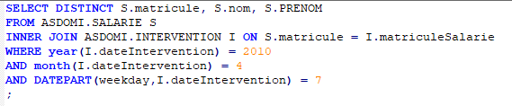  - Combien de dossiers ont fait l’objet d’au moins une intervention en avril 2010 ?  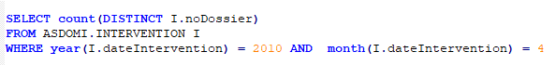

On souhaite créer une vue nommée vKilométrage pour suivre le kilométrage réalisé par chaque véhicule depuis le début de l'année. Le schéma de la vue est le suivant :

vKilométrage (noVéhicule, noImmat, marque, totalKm)

TRAVAIL À FAIRE
2.4 | Écrire en SQL les requêtes pour :  - Créer la vue vKilométrage.  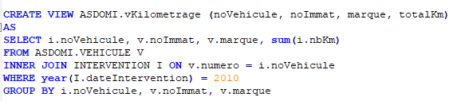  - Afficher le numéro d'immatriculation du(des) véhicule(s) qui a (ont) le plus roulé en 2010  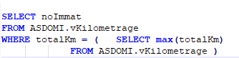  SELECT TOP marche en partie mais pas totalement si ex aequo …

